Verbale n.7
Il giorno 13 luglio 2018 alle ore 11,00, si è riunito presso la sede del Liceo di Montella il Consiglio d’Istituto, per discutere e deliberare in merito ai seguenti argomenti all’ordine del giorno:
1) Lettura e approvazione verbale seduta precedente;
2) Presa d’atto approvazione del programma annuale esercizio 2018 effettuata dal Collegio dei Revisori dei Conti;
3) Approvazione conto consuntivo esercizio finanziario 2017;
4) Verifiche e modifiche al programma annuale esercizio 2018 (art.6 del D.I. 44/2001);
5) Rimborso quote di partecipazione ai viaggi di istruzione;
6) Relazione del Dirigente scolastico art.25 del D.Lgs. 165/2001;
7) Criteri di individuazione figure PON-FESR (formatori/addestratori) per Laboratori innovativi, avviso n. 37944 del 12/12/2017. Codice progetto B1-FESR PON – CA-2018 – 146, Codice B2 –FESRPON-CA-20-18-127. Relativi compensi e procedure di selezione;
8) Varie ed eventuali
Sono presenti: il Dirigente Scolastico prof.ssa Emilia Strollo, il DSGA signora Vivolo Incoronata, per la componente genitori il signor Gramaglia Fabio, Sonia Varallo, assenti i signori Rizzo Carmelina, Capone Carlo, per la componente docente i proff. Ciletti Ida, Natella Giuseppina, Parenti Aniello, Bocchino Anna, risultano assenti Ficetola Raffaele, , Corso Anna Maria, Annunziata Stradiotti, Biancardi Lucia, per il Personale ATA Meloro Aniello, assente De Angelis Cosimo, , per la componente alunni Varallo Gerardo, Sepe Salvatore, risultano assenti gli allievi De Simone Wilma, Ferriero Ugo,
Funge da segretaria la prof.ssa Ciletti
In apertura di seduta, constatatane la validità, il Presidente sig. Fabio Gramaglia, rivolge il saluto a tutti i componenti ed invita a discutere e a deliberare in merito ai punti all’ordine del giorno
DELIBERA n.43
Primo punto all’ordine del giorno - Lettura e approvazione verbale seduta precedente. La Dirigente legge e illustra il verbale della seduta precedente (n.6 del 24 maggio 2018). Il Consiglio, condividendone i contenuti, approva il verbale della seduta precedente.
Comunicazione
Secondo punto all’ordine del giorno Presa d’atto approvazione del programma annuale esercizio 2018 effettuata dal Collegio dei Revisori dei Conti;
Il DSGA, su invito del Dirigente, riferisce che in data 11/12/2017 il Consiglio d’Istituto ha approvato il Programma Annuale per l’Esercizio Finanziario 2018 in attesa del parere di regolarità contabile del Collegio dei Revisori dei Conti. Nella verifica del 28/06/2018,il Collegio dei Revisori dei Conti ha espresso parere favorevole – verbale n. 2018/002 -di regolarità contabile sul Programma Annuale 2018.
Il Consiglio all’unanimità prende atto dell’adempimento contabile da parte del Collegio dei Revisori dei Conti, in merito all’approvazione del programma annuale 2018.
DELIBERA n.44
Terzo punto all’ordine del giorno Approvazione conto consuntivo esercizio finanziario 2017.
Il DSGA, su invito del Dirigente, comunica al Collegio che i Revisori dei Conti, nel corso della visita del 28/06/2018, con verbale n. 2018/001, sulla base degli elementi trattati in sede di verifica sulla regolarità della gestione finanziaria e patrimoniale, hanno espresso parere favorevole all’approvazione del conto consuntivo dell’anno 2017.
Il DS, illustra la relazione al conto consuntivo E.F. 2017, allegata al presente verbale e sintetizzata sotto il profilo economico nelle tabelle riportate di seguito.
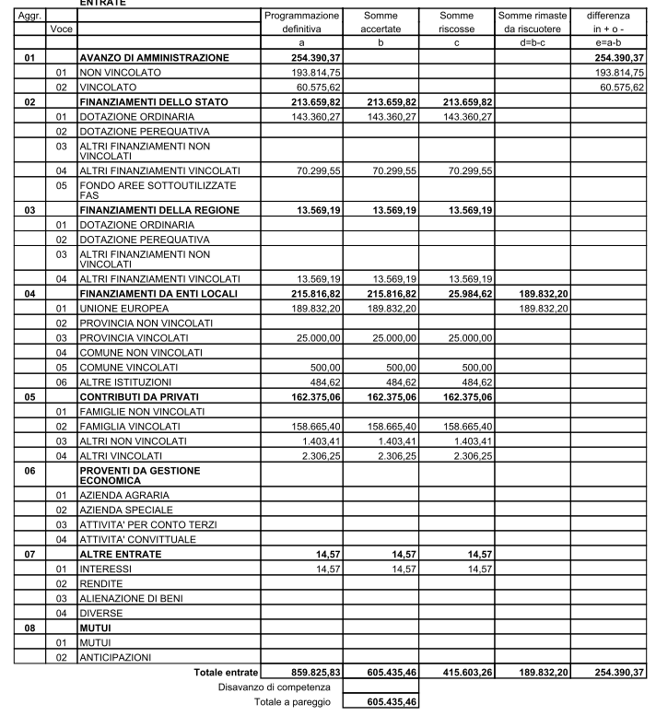
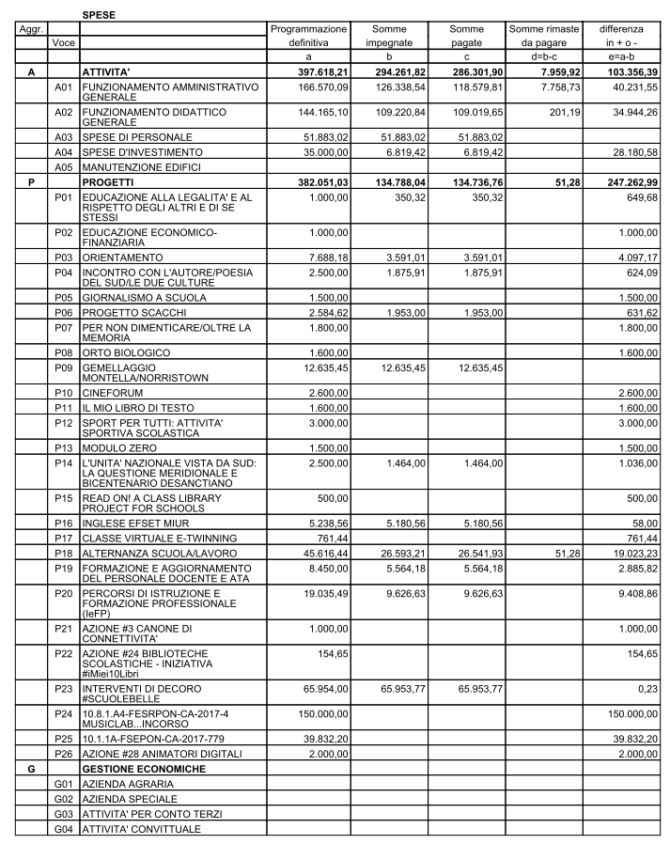
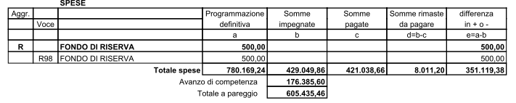

Il DS, al termine della relazione, ricordando il parere favorevole dei Revisori dei Conti espresso a fine giugno, chiede al Consiglio d’Istituto l’approvazione del conto consuntivo E.F. 2017.
Il Consiglio d’Istituto, ascoltato quanto comunicato dal Dirigente Scolastico, preso atto del verbale letto dal DSGA del Collegio dei Revisori dei Conti, in merito al parere di regolarità contabile della gestione del bilancio 2017, considerata la relazione del DS e gli obiettivi conseguiti, all’unanimità approva il conto consuntivo esercizio Finanziario 2017.

DELIBERA n.45

Quarto punto all’ordine del giorno: Verifiche e modifiche al programma annuale esercizio 2018 (art.6 del D.I. 44/2001)
Il Dirigente Scolastico illustra ai presenti lo stato d’attuazione del Programma Annuale alla data del 30/06/2018, e invita il DSGA ad esplicitare tutte le voci di Entrata e Spesa che hannosubito una variazione. Viene letta la relazione in merito, che viene integralmente riportata

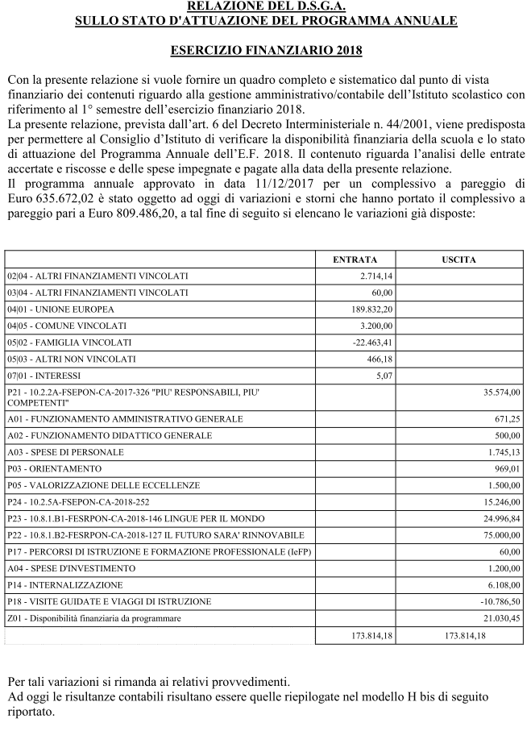
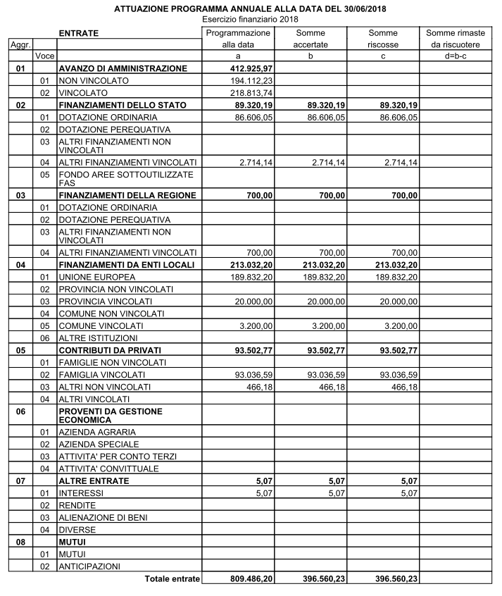

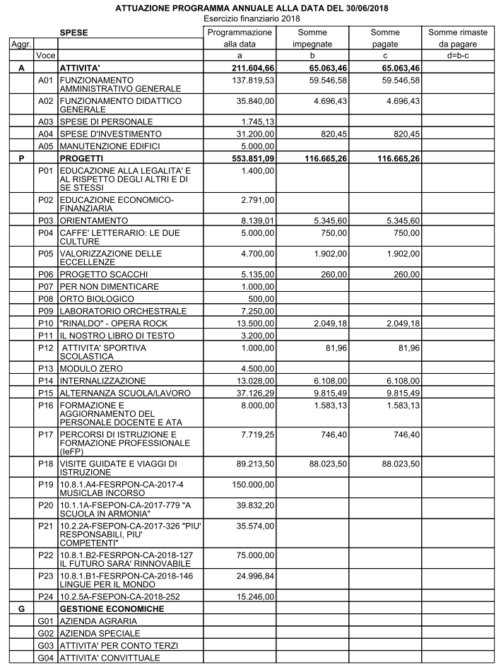

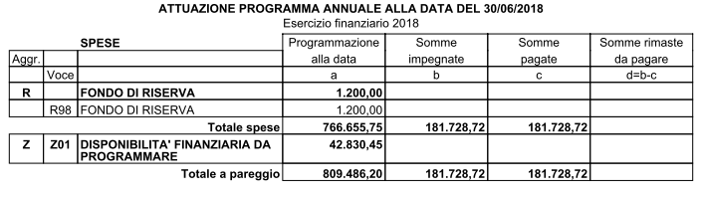

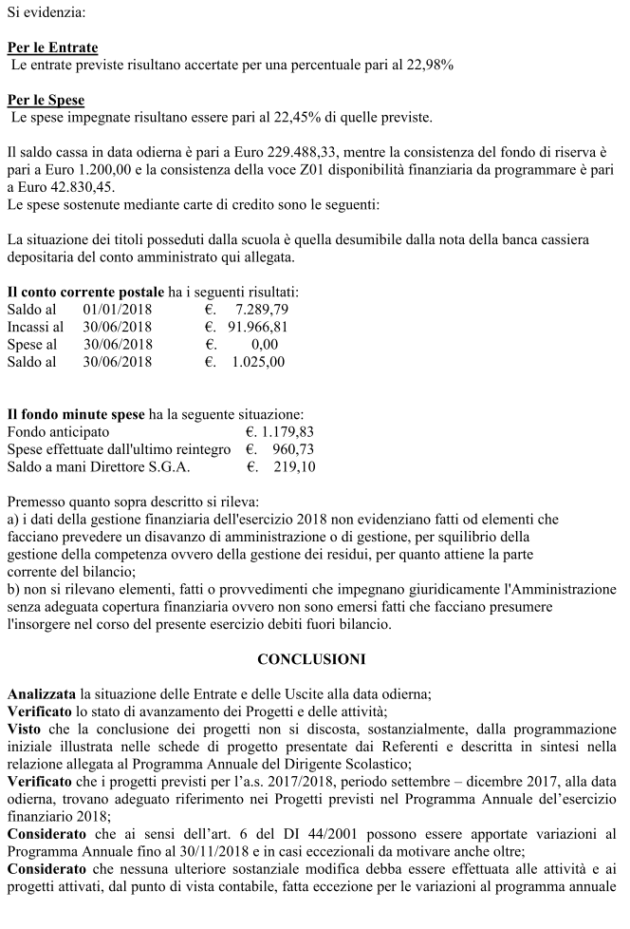
che andranno ad incrementare o diminuire, entro la fine dell’esercizio finanziario, i progetti e le attività permettendoci di migliorare gli obiettivi finali;
si determina

che l’impostazione data al Programma Annuale 2018 è risultata compatibile con le risorse finanziarie disponibili e rispondente al P.T.O.F.
Le attività relative al funzionamento amministrativo, didattico e ai progetti volti al miglioramento dell’offerta formativa sono state tutte realizzate grazie alle risorse disponibili.
La presente relazione è trasmessa al Consiglio d’Istituto per l'adozione del provvedimento di Assestamento generale del Programma Annuale 2018.

Il Dirigente ricorda infine che il Programma Annuale 2018 è stato approvato dal Consiglio d’Istituto con delibera in data 11/12/2017.
Vista la relazione del DSGA con la quale è stata esposta la situazione contabile e finanziaria alla data odierna, accertata la correttezza amministrativa relativa alla gestione di attività e progetti riferiti all’a. s. 2017/18, visto il mod. H bis compilato e sottoscritto dal DSGA, il Consiglio delibera di approvare all’unanimità lo stato di attuazione del Programma Annuale.

DELIBERA n.46
Quinto punto all’ordine del giorno Rimborso quote di partecipazione ai viaggi di istruzione;
Il Dirigente comunica che tredici allievi, pur avendo versato le quote previste per la partecipazione ai viaggi d’Istruzione, non hanno potuto, anche per seri motivi personali o familiari, effettuare le uscite. In particolare per il viaggio d’Istruzione a Monaco sono state versate cinque quote di anticipo per un totale di euro 500.00, per il viaggio di Istruzione in Sicilia otto quote per un totale di euro 720.00. L’agenzia Acierno, appaltatrice dei viaggi, non ha trattenuto alcuna cifra per le spese di anticipo sulle prenotazioni. Si propone al Consiglio di restituire l’anticipo versato alle famiglie, trattenendo una quota simbolica del 20%, per dare agli allievi un segnale necessario, utile a promuovere una riflessione sul rispetto degli impegni presi e sul senso di responsabilità.
Il Consiglio, all’unanimità, approva la restituzione dell’ anticipo versato per la partecipazione ai viaggi di istruzione, con una trattenuta del 20% sull’importo. Tale quota sarà utilizzata per spese a favore di tutti gli studenti della nostra Istituzione Scolastica.
DELIBERA n.47
Sesto punto all’ordine del giorno Relazione del Dirigente scolastico art.25 del D.Lgs. 165/2001; Stato di attuazione del programma annuale.
Prende la parola il DS che espone la relazione di seguito riportata.

Relazione del Dirigente Scolastico
Stato di attuazione del programma annuale
13 luglio 2018
PREMESSA
La presente relazione è elaborata ai sensi dell’art. 25 comma 6 del D.L.vo 165/2001, che testualmente prevede: “il dirigente presenta periodicamente al consiglio di circolo o al consiglio di istituto motivata relazione sulla direzione e il coordinamento dell'attività formativa, organizzativa e amministrativa al fine di garantire la più ampia informazione e un efficace raccordo per l'esercizio delle competenze degli organi della istituzione scolastica”.
Una delle esigenze da cui essa nasce è quella di armonizzare l’anno finanziario con l’anno scolastico e consente al dirigente scolastico di fare il punto della situazione attuativa e finanziaria di ogni attività/progetto e di avere ed offrire una visione generale di quello che è stato fatto e di quello che sarà possibile fare nel successivo anno scolastico. In altre parole è una prima valutazione delle spese sostenute e dei “costi” dell’organizzazione. Questo documento di verifica è la sintesi di quanto già esaminato e valutato nelle riunioni a livello di Consigli di classe, di Collegio dei docenti e di Consiglio d’Istituto, nelle quali sono state prese in esame le attività svolte, si sono adottate le delibere di accordi di rete, di impegni finanziari, di nuovi progetti e assetti organizzativi che vanno a definire gradualmente il nuovo piano dell’offerta formativa.
La realizzazione e la verifica puntuale del PTOF e del Programma annuale, coordinata dal Dirigente Scolastico, è stata seguita e sostenuta dai docenti incaricati di svolgere le funzioni strumentali, dai responsabili di plesso, dai responsabili di progetti e attività e dai componenti delle varie commissioni di lavoro.
Direzione e coordinamento dell’attività organizzativa
La funzione di direzione e coordinamento dell’attività organizzativa è stata svolta nella convinzione che la scuola, per essere efficace, deve essere capace di socializzare l’esperienza dei singoli attraverso una componente direzionale imperniata non solo sul dirigente, ma anche su ruoli intermedi chiamati a coordinare le funzioni dei vari momenti della vita collettiva.
Oggi, la complessità della scuola autonoma necessita sempre più di una leadership partecipata. L’attività organizzativa, dunque, ha impegnato più docenti, ciascuno con specifiche deleghe, coordinati dal dirigente che, pur attribuendo funzioni e compiti, resta l’unico responsabile dei risultati che la scuola consegue in termini di efficacia e di efficienza.
Nell’assegnazione dei docenti alle classi e alle attività si è tenuto conto delle competenze personali, delle esperienze pregresse, della disponibilità di ciascun docente, della continuità degli interventi formativi.
Sono state individuate dal Collegio dei docenti le funzioni strumentali alla realizzazione del Piano dell’offerta formativa, che sono state assegnate a insegnanti competenti e motivati, affiancati da nuclei di supporto come nel caso dell’ASL, o della ricerca e innovazione.
Di seguito si riporta lo schema organizzativo adottato.
Sono stati designati i docenti coordinatori dei Consigli di classe e responsabili dei Dipartimenti.
Nell’assegnazione dei compiti al personale amministrativo e ai collaboratori scolastici si è tenuto conto delle specifiche attitudini ed esperienze nel rispetto delle indicazioni e dei criteri fissati dalla Contrattazione integrativa di Istituto, che ha regolamentato anche le modalità di assegnazione di incarichi specifici e di attività a carico del Fondo dell’istituzione scolastica.
L’attività amministrativa è stata coordinata dal Direttore s.g.a. sulla base delle direttive impartite a inizio anno scolastico e si è svolta regolarmente, nel rispetto delle procedure concordate e delle scadenze previste per i vari adempimenti. Si sottolinea che nel corrente anno scolastico sono subentrati tre nuovi assistenti amministrativi che hanno avuto bisogno di un periodo di affiancamento prima di acquisire piena autonomia operativa.
Il Programma annuale 2018 è stato approvato dal Consiglio di Istituto nei termini previsti dalla norma ed è stato visionato dai Revisori dei conti a fine giugno. Per quanto riguarda il Conto Consuntivo, il Collegio dei Revisori ha espresso parere favorevole all’approvazione da parte del Consiglio d’Istituto.
PRIORITA’ E TRAGUARDI DEL RAV
La vision della scuola, di frequente dichiarata sia in occasioni ufficiali sia informali, è: sostenere i ragazzi nella ricerca della felicità. Fare quello per cui si è portati, consapevoli del contesto e liberi, poiché autonomi nel pensiero, può contribuire alla realizzazione della vision. Una maggiore conoscenza di sé, delle personali attitudini, un clima sereno ed accogliente, una comunità stimolante, gratificano e favoriscono un efficace approccio allo studio e un migliore rendimento.
La Scuola, nel perseguire il miglioramento degli esiti degli studenti, sia in itinere, sia in un’ottica prospettica di miglioramento dei percorsi di studio universitari, ha promosso attività, iniziative formative e progettuali, stipulato convenzioni, collaborato con Enti e associazioni, condiviso percorsi ASL con aziende, in continuità, quando possibile, con quanto attuato lo scorso anno.
La riduzione del numero di ore di potenziamento e il parallelo incremento di cattedre con un maggior numero di ore d’insegnamento, hanno reso più difficile la gestione delle risorse umane e professionali. Sicuramente la flessibilità formativa e, soprattutto, l’agilità organizzativa dello scorso anno, si sono ridotte perché è aumentato il carico di lavoro di ciascun docente curricolare che, non avendo più quegli spazi di libertà progettuale consentiti dal potenziamento, ha dato priorità alle attività didattiche propriamente dette.
Rapporti scuola-famiglia. La vivacità formativa comunque non è venuta meno e si è puntato su un maggior senso di responsabilità dei ragazzi, un’azione didattica più personalizzata e un maggior coinvolgimento delle famiglie.
Oltre agli istituzionali incontri scuola-famiglia, infatti, è stata fornita ai genitori l’opportunità di verificare gli esiti dei ragazzi attraverso l’accesso diretto al registro elettronico, con possibilità di verificare presenza e valutazioni.
Inoltre si è data l’opportunità, a genitori ed allievi, di partecipare, insieme ai docenti, ad un percorso formativo inerente ai BES, tenuto da esperti dell’Università di Salerno, al fine di consolidare rapporti e condividere problematiche ed interessi.
Nel periodo maggio-giugno, è stato attivato uno sportello di ascolto frequentato principalmente dagli allievi del biennio del liceo e dell’ITIS di Montella. L’esperta si è resa disponibile anche per colloqui con alcuni genitori. In generale ha riscontrato criticità in merito al livello di autostima e alle capacità di orientamento autonomo.
Rapporti scuola-territorio. Da sempre promotrice di iniziative, la scuola, sia attraverso attività progettuali, sia attraverso le assemblee, ha favorito un’osmosi culturale con Enti, associazioni del territorio, imprenditori, esperti, ordini professionali. La formazione umana e culturale di ciascun allievo si costruisce con l’azione sinergica del contesto che riesce a modellare vari aspetti e creare un’armonia di competenze.
Numerose sono state le convenzioni stipulate per condividere le attività di ASL, ma anche per i moduli del progetto PON FSE per la prevenzione dell’abbandono e della dispersione scolastica, indirizzati agli allievi dei percorsi ITIS-IPIA. Per questi allievi, in particolare per il biennio, laddove è più marcata l’esigenza di un recupero di carenze cognitive e relazionali, è stata realizzata un’azione mirata, in sinergia con risorse umane rese disponibili dal Consorzio dei Servizi Civili dell’Alta Irpinia, di affiancamento didattico curricolare e valorizzazione del cooperative learning.
L’IISS “R. d’Aquino”, nel corrente anno, in qualità di socio fondatore, ha contribuito alla nascita dell’ITS “Antonio Bruno”, con sede a Grottaminarda. Quest’Istituto rappresenta un tratto di collegamento importantissimo tra scuola e aziende. Potrà accogliere, già dal prossimo anno, allievi motivati degli istituti tecnici, formandoli e inserendoli nel mondo del lavoro.
Progetti e attività. In continuità con l’offerta formativa dello scorso anno, in coerenza con il piano di miglioramento e il RAV, le attività e i progetti presenti nel programma annuale hanno promosso l’orientamento in ingresso (modulo zero, open day) e in uscita, incontri per la valorizzazione del contesto territoriale e lo sviluppo della consapevolezza culturale, iniziative tese alla promozione delle competenze di cittadinanza e legalità.
Sono state curate sia la valorizzazione delle eccellenze, con partecipazione a competizioni (Gare sportive, concorsi musicali, giochi matematici, scacchi, efset MIUR, ecc…) e acquisizione di certificazioni (Inglese B1 – B2), sia l’inclusione, con appositi progetti (Orto biologico, progetto di vita in collaborazione con la scuola dell’infanzia di Nusco). Gli allievi diversamente abili sono altresì intervenuti in tutte le numerose iniziative promosse dalla scuola, apportando sempre un contributo personale, di grande valore umano e sociale (open day, le due culture: incontro con l’autore…).
Numerosi progetti hanno visto il coinvolgimento trasversale di tutta la comunità scolastica, studenti, docenti, famiglie, ATA, oltre che la partecipazione di esperti, Enti e associazioni. In tal senso la scuola è stata aperta e dinamica, propositiva e centro di riferimento culturale di un territorio che vive un impoverimento economico e sociale (dati Invalsi) e un forte calo demografico.
Particolarmente impegnativo e coinvolgente è stato il “ Musical” Rinaldo opera rock che ha dato ampia visibilità al liceo musicale.
Sta per terminare anche l’intervento PON - FESR inerente alla realizzazione del laboratorio musicale.
Sono stati attuati tutti i moduli PON FSE per la prevenzione dell’abbandono e della dispersione scolastica, indirizzati agli allievi dei percorsi ITIS-IPIA.
Sono stati autorizzati e acquisiti in bilancio i finanziamenti FESR per la realizzazione di due laboratori, uno di inglese nella sede centrale di Montella e l’altro, specifico di settore, per la sede ITIS di Bagnoli.
Sono stati autorizzati e acquisiti in bilancio i finanziamenti FSE - Competenze di base per il progetto “Più competenti più responsabili” (codice progetto 10.2.2A-FSEPON-CA-2017-326) e FSE - Potenziamento dell'educazione al patrimonio culturale, artistico, paesaggistico per il progetto “Montella e Nusco, Terra di Castelli” (codice progetto 10.2.5A-FSEPON-CA-2018-252). Le attività saranno realizzate nel prossimo anno scolastico.
Sono stati attuati gli interventi per la formazione professionale (IeFP) e sono stati svolti anche gli esami finali.
I 27 progetti di alternanza scuola-lavoro, sviluppati nelle classi del triennio, hanno coinvolto Enti pubblici, aziende, ordini professionali (Università di Salerno, Conservatorio, HTT, ACCA software, Altergon, Eurogema, COMEC, Prodal, EBI, Istituto Comprensivo “Palatucci”, ordine dei commercialisti, ordine degli architetti, ordine degli avvocati, FAI, Proloco di Nusco, “Il quotidiano del sud”) e sicuramente promosso la mentalità creativa, innovativa ed imprenditoriale degli allievi.
Nei primi giorni di luglio è stato portato a termine lo scambio culturale con la cittadina di Norristown, tradizione ultradecennale che, per il corrente anno, si è realizzata con l’accoglienza a Montella di un gruppo di allievi e accompagnatori americani.
Numerose sono state le visite guidate che hanno avuto come meta prevalente Roma, con i suoi palazzi istituzionali, i musei, i reperti archeologici, le mostre. Altre mete sono state Napoli e Matera.
Nel mese di aprile sono state realizzate gite d’istruzione di più giorni in Sicilia e a Monaco. Un’altra breve visita (due giorni) è stata realizzata per i ragazzi dell’ITIS di Bagnoli a Trieste nell’ambito del progetto “La memoria”.
Il dettaglio delle attività e dei progetti promossi dalla scuola è riportato nel PTOF e nella relazione al programma annuale. Una sintesi efficace, ma non esaustiva del lavoro svolto, è rappresentata dall’album fotografico seguente.

Formazione
La formazione, “primum movens” di qualsiasi organizzazione, è stata attuata con un corso rivolto non solo ai docenti, ma aperto al personale ATA, alle famiglie, ai docenti di altre scuole, inerente alla tematica dei BES. Il percorso formativo è stato realizzato da esperti dell’Università di Salerno con ore in presenza e ore di apprendimento e-learning. I riscontri sono stati positivi sia per la frequenza che per il materiale acquisito.
Tutti i docenti hanno usufruito di un incontro formativo con un esperto ARGO per l’utilizzo del registro elettronico.
Altri corsi sono stati realizzati in condivisione con l’ambito AV3 e hanno coinvolto un numero più ristretto di docenti che, a settembre, dovranno fare da “disseminatori” di buone pratiche. Gli interventi hanno riguardato le competenze europee e la produzione di modulistica per lo studio e la gestione/valutazione degli allievi diversamente abili.
Il personale ATA è stato formato su tematiche di carattere pratico, inerenti l’attività contrattuale, l’utilizzo del MEPA e le competenze digitali funzionali all’attività amministrativa (ARGO). Alcuni interventi formativi saranno completati entro il prossimo dicembre 2018.
Il personale preposto per l’antincendio ha sostenuto l’esame di verifica presso i vigili del fuoco di Avellino.

sicurezza
Sono stati nominati dei referenti per la sicurezza nei singoli plessi;
E’ stato nominato il medico competente e designato il responsabile per la sicurezza;
È stata indetta la riunione periodica prevista per legge per fare il punto della situazione;
Sono stati designati gli addetti alla prevenzione incendi, all’evacuazione e al primo soccorso;
È stato disposto il programma e sono state attuate due prove di evacuazione per plesso;
Si è provveduto al controllo semestrale degli estintori e all’acquisto dei dispositivi scaduti in sostituzione di quelli non più rispondenti alla vigente normativa (esempio, idranti e manutenzione dei rispettivi alloggiamenti);
Sono stati acquistati i DPI previsti dalla normativa per i vari laboratori;
Corsi di formazione in materia di sicurezza nei luoghi di lavoro, rivolte agli allievi, sono stati tenuti nell’ambito dei progetti ASL dalle varie aziende ospitanti;
Gli allievi hanno partecipato ad un corso di formazione di primo soccorso svolto presso i locali scolastici da medici volontari del Rotary.

Prove Invalsi – OCSE PISA
L’Istituto scolastico è stato individuato quale scuola campione per i test ocse-pisa. L’indagine ha riguardato i ragazzi del percorso professionale nati nel 2002, in pratica la classe IIC IPIA più un paio di allievi della classe terza C.
Le prove invalsi si sono svolte nello scorso mese di maggio, con modalità elettronica. Questo ha comportato una organizzazione particolare poiché non tutte le postazioni erano rispondenti alle configurazioni richieste. Le prove si sono svolte in più giorni.
I risultati, sia di ocse-pisa sia dell’invalsi, non sono ancora pervenuti.
Corsi di recupero
I corsi di recupero sono stati attivati tra gennaio e febbraio, a seguito dei risultati degli scrutini del primo trimestre, altri si completeranno nei mesi di luglio – agosto, per il recupero dei debiti riportati a conclusione dell’anno scolastico. I corsi attivati hanno rispettato, per numero e tipologia, i criteri previsti dall’apposito regolamento. Saranno complessivamente erogate 330 ore di attività.

Autovalutazione d’istituto
L’apposita commissione di monitoraggio, nel rispetto del Piano di Miglioramento, ha predisposto report e analisi per valutare il conseguimento dei traguardi previsti nel RAV, di seguito riportati.
Risultati scolastici
- Ridurre del 9% il numero degli studenti sospesi rispetto all’anno scolastico 2013-14 nel I biennio dei licei scientifico e scienze umane e dell’Istituto Tecnico.
- Ridurre del 9% i risultati tra 60 e 70, e aumentare il numero di eccellenze (voto 91-100) di 5 punti percentuali, rispetto all’annualità 2013-14.
Risultati a distanza
- Aumentare del 15% il numero degli studenti diplomati, immatricolati all’università rispetto all’anno scolastico 2013-14.
Il raggiungimento di questi obiettivi va conseguito nell’arco di un triennio che, per motivi di allineamento con il PTOF, termina nel 2018/19.
Di seguito i dati attestanti l’andamento di ciascun punto.
Ridurre del 9% il numero degli studenti sospesi rispetto all’anno scolastico 2013-14 nel I biennio dei licei scientifico e scienze umane e dell’Istituto Tecnico.
In merito alla riduzione degli studenti sospesi, i dati del RAV 2017 sono talvolta contrastanti in riferimento all’anno precedente (2015-16), ma comunque positivi rispetto all’anno 2013-14.
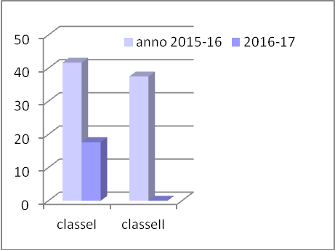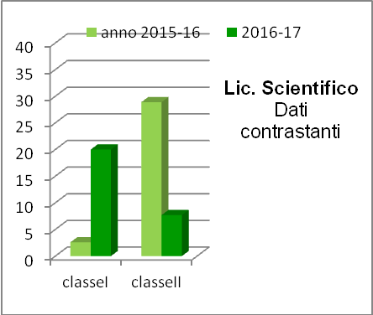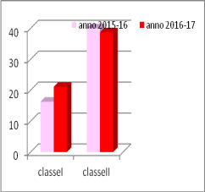
Liceo delle scienze umane grafico n.1
Liceo Scientifico grafico n.2
Istituto Tecnico grafico n.3
CONFRONTO 2015-16 / 2016-17
Nei diversi percorsi si rilevano situazioni differenti.
Il liceo delle scienze umane (grafico n.1),nell’anno 2016-17 non ha studenti sospesi nella classe II. Complessivamente si evidenzia una riduzione rispetto all’anno 2015-16.
Il liceo scientifico (grafico n.2) e gli istituti tecnici (grafico n.3) evidenziano dati contrastanti: nell’anno 2016-17, rispetto all’anno 2015-16, aumentano i sospesi nella prima classe, diminuiscono nella seconda. Complessivamente si evidenzia un pareggio rispetto all’anno 2015-16.

Nella tabella di sintesi, sotto riportata, si confronta la percentuale di sospesi del 2013/14 con il rispettivo valore del 2016/17.
 | 2013-14  % sospesi per classe | 2013-14  % sospesi biennio |  | 2016-17  % sospesi per classe | 2016-17  % sospesi biennio
Liceo delle scienze umane | Classe I 33,3%  Classe II 21,1% | 54,4% |  | Classe I 17,7%  Classe II 0% | 17,7%
Liceo Scientifico | Classe I 30,3%  Classe II 19,2% | 49,5% |  | Classe I 20%  Classe II 7,7% | 27,7%
Istituto Tecnico | Classe I 36%  Classe II 42,3% | 78,3% |  | Classe I 21,1%  Classe II 38,7% | 59,8%

Nel biennio dei tre percorsi di studio considerati, si osserva una marcata riduzione del numero di sospesi.
Il secondo obiettivo, relativo ai risultati scolastici,
Ridurre del 9% i risultati tra 60 e 70, e aumentare il numero di eccellenze (voto 91-100) di 5 punti percentuali, rispetto all’annualità 2013-14.
è pienamente raggiunto per la marcata riduzione percentuale delle votazioni basse, tra 60 e 70, (vedi tabella).
votazioni tra 60 e 70 | 2013-14  % | 2016-17  %
Liceo delle scienze umane | 43,8% | 19%
Liceo classico | 40% | 25%
Liceo Scientifico | 33,8% | 14,4%
Istituto Tecnico | 71,9% | 46,7%
La percentuale di voti compresi tra 90 e 100 è quasi sempre in aumento, ma non ha ancora centrato, in tutti i percorsi, il target del 5%.
votazioni tra 91 e 100  +lode | 2013-14  % | 2016-17  %
Liceo delle scienze umane | 6,2% | 4,8%
Liceo classico | 20% | 25%
Liceo Scientifico | 23,8% | 24,6%
Istituto Tecnico | 0% | 6,7%
Per quanto concerne i risultati a distanza,
Aumentare del 15% il numero degli studenti diplomati, immatricolati all’università rispetto all’anno scolastico 2013-14.
I dati relativi alle immatricolazioni, di seguito riportati, evidenziano risultati positivi. Infatti si passa dal 28,4% di allievi immatricolati nel 2013-14, al 55% di allievi immatricolati nell’anno 2016-17, con un trend in netta crescita. L’obiettivo dell’incremento del 15% è stato raggiunto e ampiamente superato (+26,6%), sopravanzando altresì i benchmark di riferimento.
Le immatricolazioni dell’anno di riferimento del RAV 2013/14 sono:
DATI RAV  2017 | Diplomati nell'a.s. 2014-15 che si sono immatricolati  nell'a.a. 2015-16  % | Diplomati nell'a.s. 2015-16 che si sono immatricolati  nell'a.a. 2016-17  %
AVIS02100B | 46,0 | 55,0
- Benchmark*
AVELLINO | 34,3 | 36,0
CAMPANIA | 34,7 | 33,7
ITALIA | 40,0 | 39,9
AVIS02100B: 28,4%
AVELLINO: 47,5%
CAMPANIA; 45,5%
ITALIA: 50,5%

Nel complesso, l’analisi dei dati Invalsi e RAV evidenzia un trend positivo per tutti i traguardi sopra riportati, a dimostrazione dell’efficacia del lavoro svolto dall’intera comunità scolastica.

Dematerializzazione
Nel riconoscere che il “paperless” è un obiettivo imprescindibile per una società digitalizzata, occorre anche affermare che la scuola è legata ad abitudini radicate e costituita da personale poco incline a utilizzare i mezzi informatici. In tal senso il cambiamento verso la de materializzazione procede, ma lentamente.
Si è provveduto ad implementare il software ARGO e, attualmente, la richiesta di permessi, da parte del personale scolastico, viene effettuata per via telematica.
Questo si aggiunge a quanto già in precedenza organizzato e in via di continua implementazione: iscrizioni online, scrutinio elettronico, ristrutturazione del sito web d’istituto, alla luce delle nuove norme sull’Amministrazione Trasparente (Legge 33/2013), l’adeguamento proseguirà con il passaggio al dominio edu.it, come previsto dalla determina n.36 del 2 febbraio 2018 emanata dall’AGID.
Il sito rappresenta una fondamentale strada di comunicazione con l’esterno pertanto, negli appositi spazi, viene pubblicata la documentazione prevista per legge, oltre a informative, comunicazioni, modulistica ecc. Per un una comunicazione più veloce e mirata, con docenti, famiglie, componenti gli organi collegiali, aziende, Enti, si utilizza la posta elettronica.
Conclusioni
Nel ringraziare la DSGA per il suo intervento che ha puntualmente illustrato il lavoro svolto, i docenti, il personale ATA, i genitori e gli studenti componenti del Consiglio d’Istituto, che hanno collaborato a vario titolo nella gestione della scuola, chiedo al Consiglio di Istituto di approvare la presente relazione e di farla propria per adempiere a quanto previsto dal Decreto Legislativo n° 165/2001 art. 25, comma 6.
Al termine della relazione i presenti chiedono approfondimenti sui dati statistici inseriti e si complimentano con la DS per il lavoro svolto e i traguardi fino ad ora raggiunti.
Il Consiglio d’Istituto
-Ascoltata la relazione del Dirigente scolastico che ha riassunto l’attività svolta dalla scuola, nel corso dell’anno scolastico 2017/18, sottolineando i traguardi raggiunti;
-Visto il Decreto Legislativo numero 165/2001;
-Preso atto della consequenziale discussione, ad unanimità dei presenti, delibera di approvare la relazione periodica del Dirigente Scolastico redatta ai sensi del Decreto Legislativo 165/2001, articolo26, comma 6.

DELIBERA n.48
Settimo punto all’ordine del giorno Criteri di individuazione figure PON-FESR (formatori/addestratori) per Laboratori innovativi, avviso n. 37944 del 12/12/2017. Codice progetto B1-FESR PON – CA-2018 – 146, Codice B2 –FESRPON-CA-20-18-127. Relativi compensi e procedure di selezione;
Considerata l’autorizzazione del progetto FESR PON – CA-2018 – 146, Codice B2 –FESRPON-CA-20-18-127 Laboratori innovativi ” Il futuro? Sarà rinnovabile!” il Dirigente precisa al Consiglio che la realizzazione di un laboratorio di Meccanica e meccatronica presso ITIS di Bagnoli e del laboratorio linguistico del Liceo di Montella comporta la necessità di definire i criteri per individuare figure di addestratore/formatore, al fine di procedere rapidamente all’avvio delle attività.
Per la selezione dell’addestratore/ formatore i criteri proposti, già approvati per altri progetti FESR, e già verificati dal Collegio dei docenti, sono:
      - Livello di qualificazione professionale e scientifica dei candidati;
- Correlazione tra attività professionale e/o competenze tecnologiche informatiche svolta dal candidato e gli specifici obiettivi per i quali è richiesto l’intervento;

- Precedenti esperienze maturata nel settore oggetto dell’incarico.
Si precisa che i compensi rispetteranno quanto previsto dalle tabelle delle linee guida dei bandi PON.
Il Consiglio, preso atto della proposta del Collegio dei docenti, verificata la coerenza tra i criteri e le professionalità da ricercare, considerato che i criteri, nei bandi di selezione, andranno declinati in apposite griglie di valutazione, conferma e approva all’unanimità i criteri per l’individuazione delle figure di addestratore/ formatore– progetto FESR PON – CA-2018 – 146, Codice B2 –FESRPON-CA-20-18-127 “Il futuro? Sarà rinnovabile!”.
La seduta è tolta alle ore 12.20. Del che è verbale.
La Segretaria Il Presidente
Prof.ssa Ida Ciletti Signor Fabio Gramaglia

